1.打不开开票易,无法连接到设定的数据库
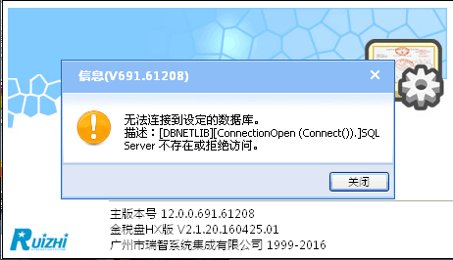
1.鼠标右键我的电脑（计算机）,选管理,服务和应用程序,服务,找到MSSQL$RTISERVER,启动一下。
2. 电脑系统为windows 7 的用户，请尝试鼠标右键开票易，以管理员身份运行。
3.两种都找不到的话安装一下开票易所在目录 一般为D:\开票易 里的 MSDE_INST。

2.注册码即将到期，用户需要续费
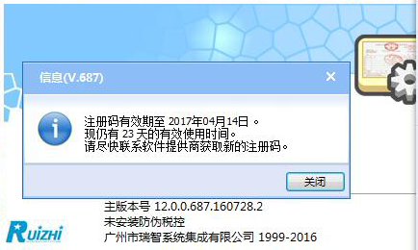
请联系我司财务同事。

3.损坏的图像
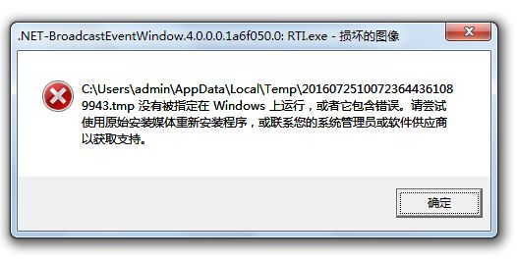
开票易增票（普票）导入的时候提示这个
税控重装后或者一台电脑装了多个金税盘没安装便捷方式
http://www.ruizhi.com/su/downloads/便捷方式安装包.exe 下载安装
4.无法开启金税盘（1010）
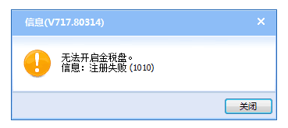
导入数据时提示无法开启金税盘(1010),解决方法:
进入开票易，点帮助，点升级检查。(注意开票易和开票软件不能同时打开)。

5.无法开启金税盘(1005)
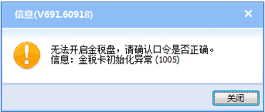
导入数据时提示金税卡初始化异常(1005),解决方法:
- 检查有没有插好金税盘。
- 进入开票易,点击左上角的文件,本单位信息,其他,在便捷方式口令的地方改一下,把新的税控证书口令填进去。

6.软件注册
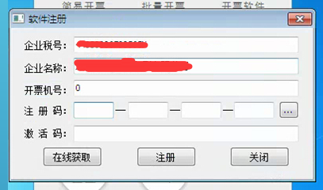
开票易增票（普票）导入的时候提示软件注册，该软件是指的财税平台，解决方法：
http://www.ruizhi.com/su/downloads/便捷方式安装包.exe 下载安装

7.无法显示当前发票号码
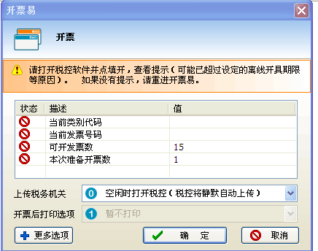
离线时间超限，处理方法：
1.进入税控系统打开专用发票填开界面看看能不能打开，可以打开再重启开票易再开，不能打开的话联系税控的人看看离线开票时间超限怎么处理
2.发票已用完,重新购买发票并领用

8.开票失败（9002）
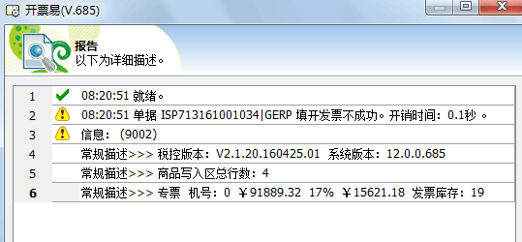
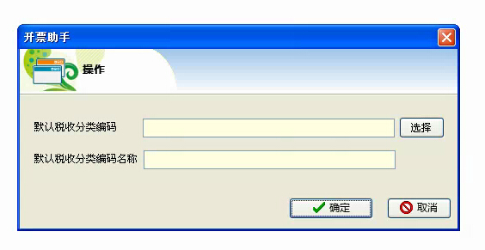
没有选择税收分类编码或者选择了税收分类编码大类导致的，解决方法：
请确认开票时是否选择了税收分类编码（已选择过的商品不会提示再次选择），选择的税收分类编码不能是大类，要选择带有税率的编码。

9.开票失败(4001)
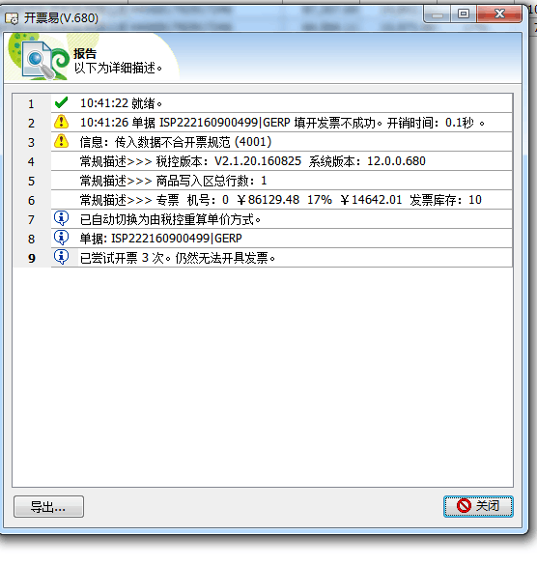
开票时提示传入数据不合开票规范（4001），一般是开票数据内容有误导致的，解决方法：在增票（普票）维护界面双击打开该张单据，检查开票内容。（注意：购方税号、商品名称或其他内容是否过长了）

10.开票失败(4003)
税控系统专用发票离线剩余金额不足,或者离线时间超限，处理方法：
- 进入税控系统打开报税处理-状态查询-增值税专用发票及增值税普通发票界面，查看发票离线剩余金额是否不足。出现离线剩余金额不足请等待之前所开的发票上传税局成功（即发票查询界面的已报送）后，再打开开票易操作即可。
- 进入税控系统打开专用发票填开界面看看能不能打开，可以打开再重启开票易再开，不能打开的话联系税控的人看看离线开票时间超限怎么处理。

11.加密回写失败，发票密文为空
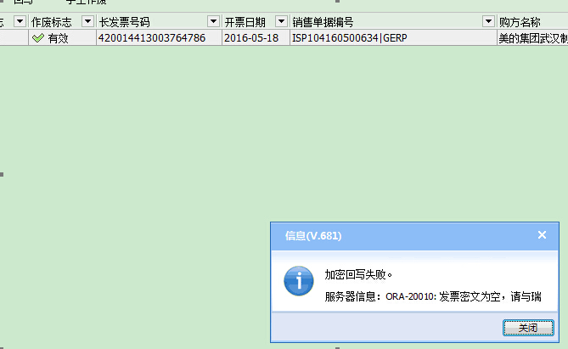
解决方法：
- 税控系统为航天信息公司，在增票打印选中回写失败的发票,点击左上角的处理,选择重新获取密文信息,获取密文以后再点击回写,选发票信息回写业务系统
- 找到开票易文件夹,双击打开发票密文抽取,打开以后点全选，再点抽取,然后回去开票易选中发票点回写，选发票信息回写业务系统。开票易默认路径为D:\开票易（注意：百望开票软件的用户三证合一了，开票易没改税号也能继续开票，但是不能再回写，所以一换了税号一定要先通知我们维护一下开票易的税号，联系美的维护一下美的平台的税号再开票）

12.加密回写失败，连接业务数据库失败（针对美的供应商）
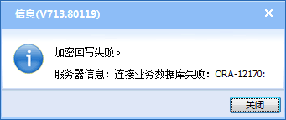
解决方法：在开票易的增票打印界面，选中该张发票点回写，发票信息回写业务系统。

13.开票失败，税额不相同（针对百望九赋用户）
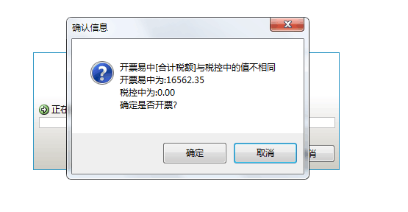
解决方法：先把开票易和开票系统关闭，然后把所有的杀毒软件都退出后，再打开开票易操作即可。

14.登陆提示税号不符
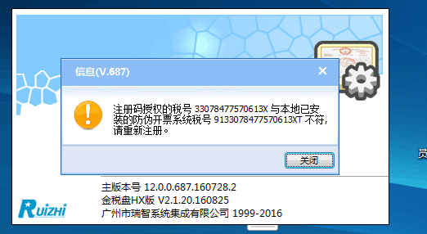
更换三证合一的客户，请联系我司技术人员。

15.出现异常
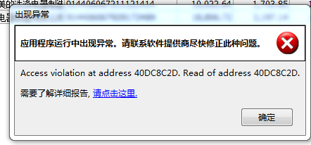
解决方法：重启开票易。

16.快捷方式存在问题
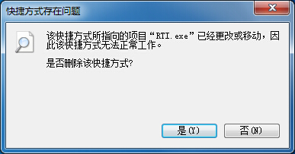
是因为杀毒软件误删除了开票易主程序，解决方法：
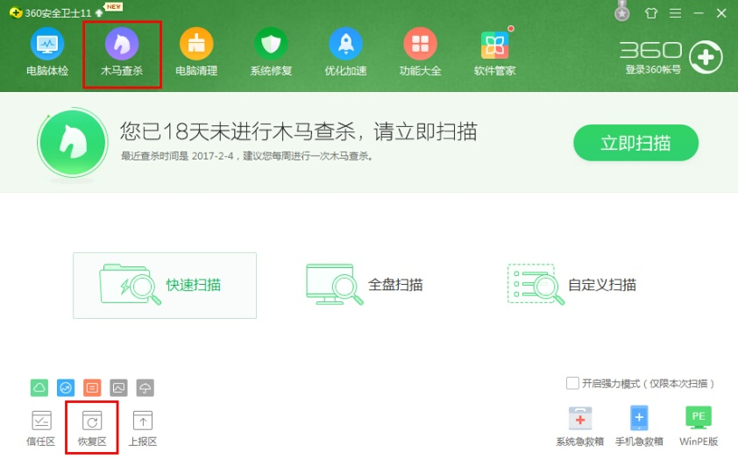
例如：360安全卫士，点击木马查杀，恢复区，把主程序（RTI.exe）还原到原来位置即可。

